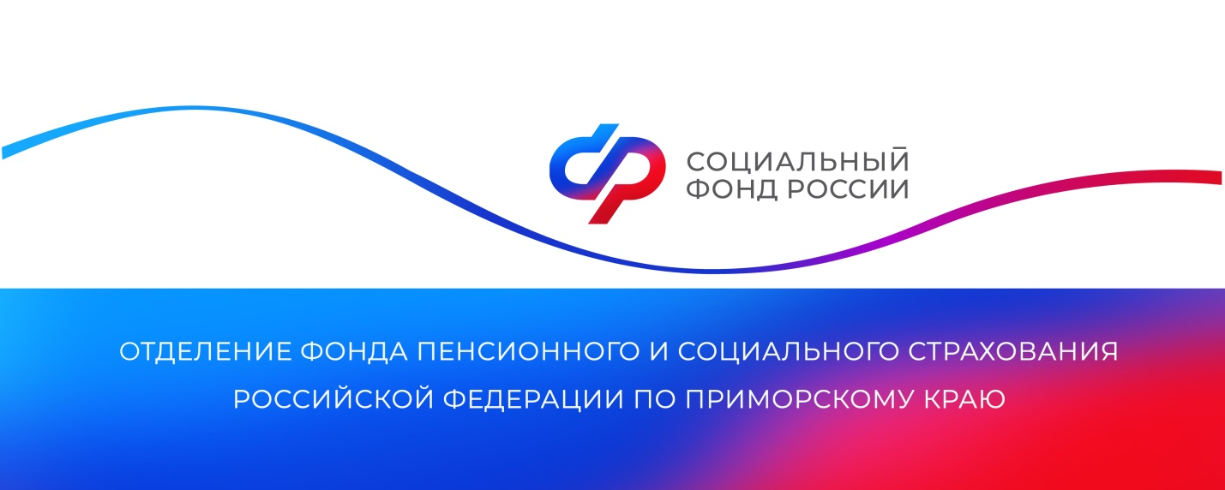
Право военных пенсионеров на получение второй пенсии

Военные пенсионеры, получающие пенсию за выслугу лет или по инвалидности по линии Минобороны России, МВД России, ФТС России, ФСИН России и ряда других силовых ведомств, после увольнения с военной службы продолжают трудовую деятельность в качестве наемных работников на должностях, не относящихся к военной службе. В этом случае работодатели производят на них денежные отчисления в систему обязательного пенсионного страхования и при соблюдении определенных условий у военных пенсионеров возникает право на получение второй пенсии по линии СФР.
Вторая пенсия военному пенсионеру по линии СФР может быть назначена при одновременном соблюдении следующих условий:
возраст - достижение общеустановленного пенсионного возраста. В связи с изменением в пенсионном законодательстве предусмотрено поэтапное повышение пенсионного возраста: в 2026 году для женщин 59 лет, для мужчин 64 года с последующим ежегодным увеличением до 60 лет для женщин и до 65 лет для мужчин к 2028 году.
стаж – наличие требуемого страхового стажа с 2026 года: - 15 лет. Периоды службы (работы), учтенные при назначении пенсии за выслугу лет либо по инвалидности в соответствии с нормами Закона от 12.02.1993г. не включаются при исчислении общего трудового стажа для расчета страховой пенсии по старости (без учета фиксированной выплаты) (подтверждается справкой органа, осуществляющего пенсионное обеспечение по установленной форме).
 коэффициенты – наличие минимальной величины индивидуального пенсионного коэффициента с 2026 года - 30 ИПК.
С целью обеспечения полноты и достоверности сведений о периодах трудовой и (или) иной деятельности, включаемых в страховой стаж, а также иных периодах, засчитываемых в страховой стаж, заработке (доходе), необходимых для своевременного и правильного назначения пенсий, Отделение пенсионного и социального фонда Российской Федерации по Приморскому краю проводит заблаговременную работу с будущими пенсионерами.
Обращение на заблаговременную подготовку документов возможно двумя способами:
через работодателя путем электронного взаимодействия, в рамках заключенного Соглашения между СФР и работодателем;
лично гражданином – в клиентскую службу Социального фонда Российской Федерации по месту своего жительства (по предварительной записи на сайте СФР либо по телефону 8-800-100-00-01).
Проведение заблаговременной работы - залог достоверности, обоснованности и своевременности назначения страховой пенсии по старости!

ВАЖНО!!! НЕ является обращением за назначением пенсии

